Bratsalat mit Ziegenkäse und Kartoffel-Speck-Dressing

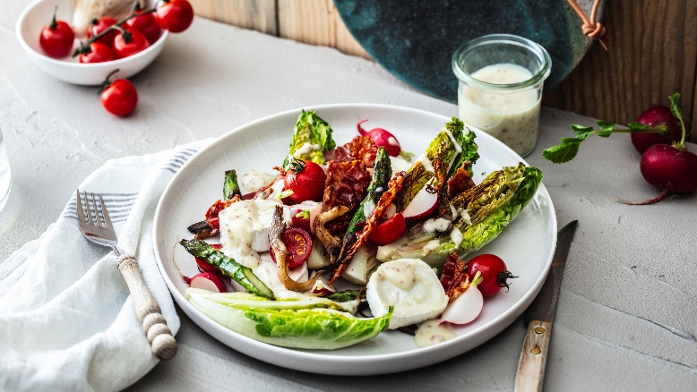
Quelle: KMG/die-kartoffel.de (bei Verwendung bitte angeben)

Zubereitungszeit: circa 35 Minuten  Zutaten für 2 Portionen:  Für das Kartoffel-Dressing:  50 g Kartoffeln, mehligkochend  4 Scheiben Frühstücksspeck  100 ml Gemüsebrühe  1 TL körniger Senf  50 ml Milch (3,5 % Fett)  50 ml Sonnenblumenöl  Salz  Pfeffer | Für den Salat:  2 kleine Romanasalate  100 g Austernpilze  150 g grüner Spargel  100 g Ziegenkäserolle  100 g kleine Tomaten  50 g Radieschen
Zubereitung:

Für das Kartoffel-Dressing:
Kartoffeln schälen, waschen, grob würfeln und circa 20 Minuten in reichlich Salzwasser köcheln lassen. In der Zwischenzeit Speck in der Pfanne ohne Öl bei mittlerer Stufe auslassen, bis er knusprig ist. Das ausgetretene Fett vom Speck für das Dressing zur Seite stellen.

Die gekochten Kartoffeln, mit dem Fett vom Speck, Senf, Milch, Brühe und Sonnenblumenöl in ein hohes Gefäß füllen und mit einem Pürierstab fein mixen. Mit Salz und Pfeffer abschmecken.

Für den Salat:
Die Romanasalatherzen längs halbieren, mit Spargel, Tomaten und Radieschen waschen und abtropfen lassen. Den Strunk vom Salat entfernen, ein kleines Stück vom Ende des Spargels abschneiden und in mundgerechte Stücke teilen. Pilze putzen und mit den Händen in Streifen zupfen.

Sonnenblumenöl in einer Pfanne erhitzen und die Anschnittflächen des Salats auf höchster Stufe eine bis zwei Minuten anbraten. Die Salathälften zur Seite legen, dann die Pilze mit dem Spargel drei bis fünf Minuten anbraten und nach Geschmack mit Salz und Pfeffer würzen.

Gebratene Salatherzen nochmals halbieren und mit der Spargel-Pilz-Mischung auf zwei Tellern anrichten. Tomaten, Radieschen und Ziegenkäse in mundgerechte Stücke schneiden und drüber geben. Zum Schluss Speck darauf verteilen und mit dem Kartoffel-Speck-Dressing beträufelt servieren.

Zutaten für zwei Portionen. Nährwerte pro Portion: 707 kcal / 2957 kJ | 26 g Eiweiß | 61 g Fett | 12 g Kohlenhydrate.

Das Rezept für Bratsalat mit Ziegenkäse und Kartoffel-Speck-Dressing, inklusive Videoanleitung, gibt es auch online unter folgendem Link: https://die-kartoffel.de/bratsalat-mit-ziegenkaese-und-kartoffel-speck-dressing/

Weitere leckere Rezepte sowie Informationen und Tipps rund um die Kartoffel gibt es unter www.die-kartoffel.de.
Über die KMG
Die Kartoffel-Marketing GmbH (KMG) wurde 2014 gegründet. Sie versteht sich als „Bündnis der Kartoffelprofis“ und repräsentiert die deutschen Speisekartoffelproduzenten und die Kartoffelhändler. Ihr Ziel ist es, die Verbraucher in Deutschland über die Vielseitigkeit und den hohen Wert der Kartoffel zu informieren. Zur KMG gehören der Deutsche Kartoffelhandelsverband e. V., die Bundesvereinigung Erzeugergemeinschaften Kartoffeln und der Verein Landvolk Niedersachsen – Landesbauernverband e. V. Projekte der KMG werden von der Landwirtschaftlichen Rentenbank unterstützt.

Experten-Interviews:
Wir arbeiten mit zahlreichen Experten aus dem Kartoffelanbau und aus der Kartoffelproduktion zusammen,
die Ihnen für Interviews zur Verfügung stehen. Bitte wenden Sie sich gerne an uns.

Pressekontakt:
agentur05 GmbH | Christina Fischer
E-Mail: fischer@agentur05.de
Tel.: 0221 925454-816 gefördert von der Sachsenring 81 | 50677 Köln Landwirtschaftlichen Rentenbank

